Региональная лабораторная информационная система Тюменской области
АРМ Аптека ЛПУ
ООО «КОМТЕК»
Листов 29
Тюмень
2020
Содержание
1. Запуск программы 4
2. описание интерфйса 6
3. Создание документа 8
3.1. Создание товарной накладной. 8
3.2. Создание требования. 10
3.3. Создание списания. 11
3.4. Создание заявки. 13
4. Работа со справочниками 16
4.1. Справочник «Остатки». 16
4.2. Справочник «Фальсификация». 17
4.3. Справочник «Препараты». 18
4.4. Справочник «Минимальный запас». 21
5. Формирование Отчетов 23
6. статистика 26
7. НАСТРОЙКИ АРМ 28

Введение
АРМ Аптека ЛПУ предназначен для использования в составе ПК «Здравоохранение», и может выполнять следующие функции:
- Внесение полной информации о приходе, расходе и списании лекарственных препаратов;
- Просмотр перечня препаратов в ассортименте, автоматический подсчет остатков на складе;
- Осуществление поиска по документам (требование, товарная накладная, списание);
- Осуществление поиска по препаратам в наличии;
- Автоматическое внесение нового препарата в базу при помощи справочников, которые включают в себя МНН, ТН, форма выпуска, фармгруппу, группу препаратов и производителя;
- Электронное утверждение документации, возможность редактирования по функциональному доступу;
- Составление всех необходимых отчетов, с выбором параметра при необходимости;
Основные этапы работы с АРМ:
1. Заполнение номенклатурного справочника.
2. Оприходование и утверждение товарной накладной.
3. Просмотр остатков, работа с фильтром.
4. Расход и списание со склада (составление требования).
5. Отчеты прихода и расхода.
6. Фальсификация лекарственных средств.
7. Минимальный запас.

Запуск программы
Для начала работы с Аптекой ЛПУ необходимо запустить ПК «Здравоохранение» двойным щелчком левой кнопкой «мыши» на ярлыке, находящемся на Рабочем столе. В появившемся окне ввести свой код и пароль (Error: Reference source not found ) нажать на кнопку «Войти» или клавишу на клавиатуре Enter.
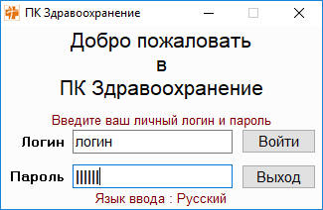
Рисунок 1 - Окно ввода логина и пароля
Если логин и пароль набраны верно, то появится окно выбора доступных для пользователя АРМ (Error: Reference source not found).
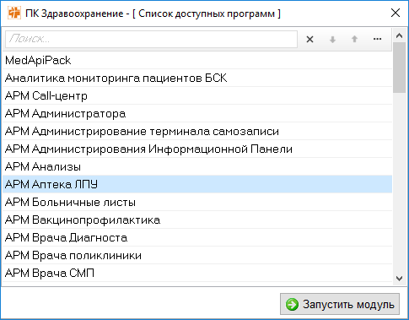
Рисунок 2 - Окно ввода логина и пароля
В окне выбора программ Вы можете, перемещая полосу прокрутки при помощи «мыши» или клавишами стрелка вверх и стрелка вниз на клавиатуре запустить доступную для Вас программу. Запуск происходит либо по нажатию клавиши Enter, либо нажатием левой клавишей «мышки» на кнопку «Запустить модуль», либо двойным щелчком левой клавишей «мышки» на названии программы в списке.
Также АРМ Аптека ЛПУ можно запустить, уже находясь в программе ПК Здравоохранение, с помощью главного меню программы: «Модуль – > Открыть модуль». После выбора пункта меню откроется такая же форма выбора доступных программ, как и при входе в ПК Здравоохранение.

описание интерфйса
После запуска модуля появляется главное окно программы АРМ Аптека ЛПУ (Error: Reference source not found).
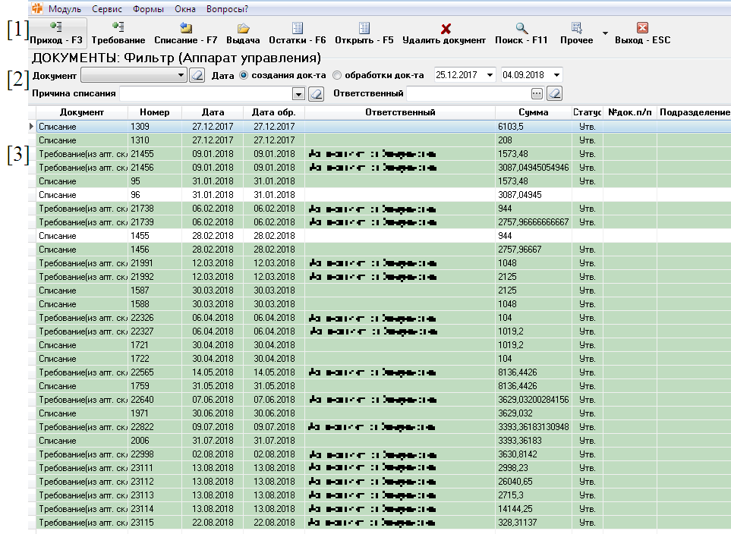
Рисунок 3 - Главное окно АРМ Аптека ЛПУ
В верхней части окна располагается главное меню программы, под ним панель кнопок управления [1]. Под панелью кнопок управления находится область параметров для поиска документов (фильтр) [2]. В центральной части окна располагается область результатов поиска (фильтрации) [3].
Панель кнопок (Error: Reference source not found) :
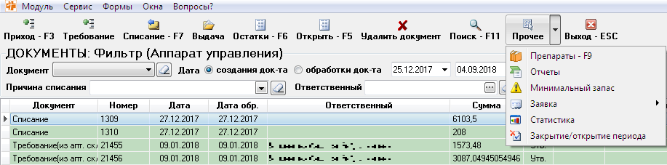
Рисунок 4 - Панель кнопок главной формы.
- «Приход» – открывает форму для создания товарной накладной.
- «Расход» – открывает форму для создания требования.
- «Открыть» – открывает выбранный документ.
- «Списание» – открывает форму для создания акта списания.
- «Удалить документ» – удаляет выбранный документ.
- «Поиск» – осуществляет поиск по указанным параметрам.
- «Остатки» – открывает справочник с остатками препаратов на складе.
- «Фальсификация» – открывает справочник фальсифицированных препаратов.
- «Препараты» – открывает справочник препаратов.
- «Отчёты» – открывает форму для генерирования отчетов.
- «Минимальный запас» – открывает справочник «Минимальный запас».
- «Заявка» – открывает форму для создания заявки.
- «Статистика» – открывает форму «Статистика».

Создание документа
В АРМ Аптека ЛПУ можно создать несколько видов документов: Товарную накладную, Требование и Списание.

3.1. Создание товарной накладной.
Для создания Товарной накладной на главной форме АРМ необходимо нажать кнопку 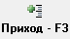. Откроется форма «Приход» (Error: Reference source not found).
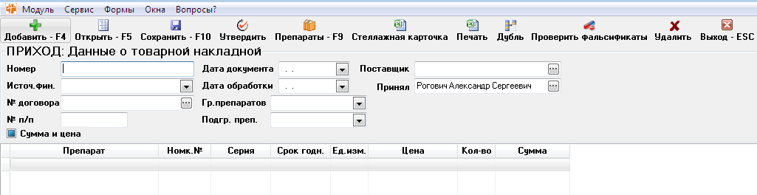
Рисунок 5 - Форма «Приход».
На открывшейся форме заполнить данные о товарной накладной. Все поля являются обязательными для заполнения.
После внесения всех данных нажмите кнопку «Сохранить». Для добавления в накладную препарата нажмите кнопку «Добавить». Откроется окно для занесения информации о препарате ().
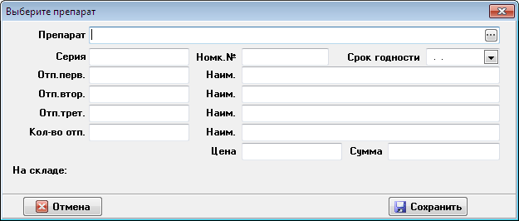
Рисунок 6 - Форма для занесения информации о препарате
В появившемся окне «Приход» необходимо внести данные о препарате. Как только данные будут внесены, нажмите кнопку «Сохранить» в окне «Приход». Данное окно закроется автоматически.
Если в справочнике препаратов нет необходимого препарата, Вы можете добавить его в справочник «Препараты», не покидая формы создания накладной. Для добавления препарата в справочник необходимо на панели кнопок нажать кнопку 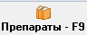, откроется карточка препарата. Введите данные о препарате. Большинство полей заполняются при помощи справочников. После того как ввели все необходимые данные о препарате, нажмите кнопку «Сохранить». Добавленный препарат появится в справочнике лекарственных средств.
Для просмотра и изменения, внесенных в документ записей, используйте кнопку «Открыть» 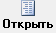. Если все записи занесены и документ готов, сохраните документ путем нажатия кнопки «Сохранить».
Для утверждения документа нажмите кнопку «Утвердить». Далее нажмите кнопку «Выход».
Обратите внимание, что если документ утвержден, то в него можно внести изменения только имея на это специальные права. Не все пользователи АРМ Аптека ЛПУ имеют права на редактирование утвержденных документов.
На форме «Приход» добавлена возможность печати стеллажной карточки (Error: Reference source not found), которая содержит наименование препарата, вид упаковки, цену и срок годности препарата, а также наименование поставщика.
Рисунок 7 - Печать стеллажной карточки

3.2. Создание требования.
Чтобы создать документ «Требование» необходимо нажать на кнопку «Расход». Откроется форма для занесения требования (Error: Reference source not found).
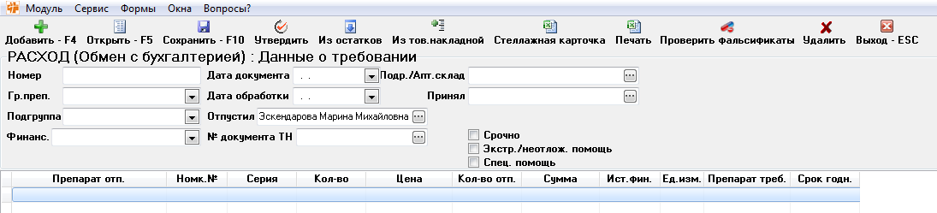
Рисунок 8 - Форма «Расход».
На открывшейся форме заполнить данные о требовании. Поле «Номер» заполняется автоматически, после нажатия на кнопку «Сохранить».
После внесения всех данных нажмите кнопку «Сохранить». Для добавления в требование препарата нажмите кнопку «Добавить». Откроется окно для занесения информации о препарате (Error: Reference source not found).
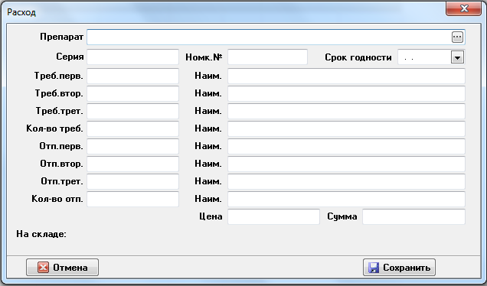
Рисунок 9 - Форма для занесения информации о препарате.
В появившемся окне «Расход» необходимо внести данные о препарате. Как только данные будут внесены, нажмите кнопку «Сохранить» в окне «Расход». Данное окно закроется автоматически.
Для просмотра и изменения, внесенных в документ записей, используйте кнопку «Открыть» . Если все записи занесены и документ готов, сохраните документ путем нажатия кнопки «Сохранить».
При необходимости открыть данное требование в MS EXCEL воспользуйтесь кнопкой 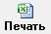. Откроется документ MS EXCEL с таблицей препаратов и всех соответствующих параметров
Для утверждения документа нажмите кнопку «Утвердить». Далее нажмите кнопку «Выход».
Обратите внимание, что если документ утвержден, то в него можно внести изменения только имея на это специальные права. Не все пользователи АРМ Аптека ЛПУ имеют права на редактирование утвержденных документов.
Есть возможность указывать, что требование является срочным (Error: Reference source not found).

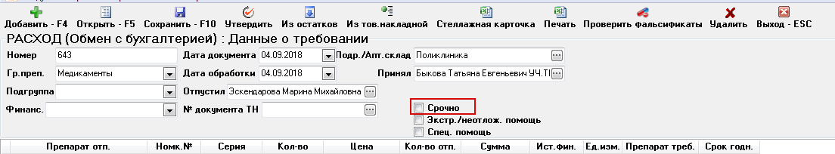
Рисунок 10 - АРМ Аптека ЛПУ, срочное требование

3.3. Создание списания.
Чтобы создать документ «Списание» необходимо нажать на кнопку «Списание». Откроется форма для создания акта списания (Error: Reference source not found).
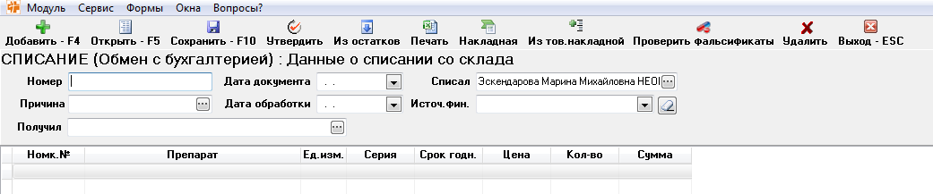
Рисунок 11 - Форма для создания акта списания.
На открывшейся форме заполнить данные о требовании. Все поля являются обязательными для заполнения. Поле «Номер» заполняется автоматически (Error: Reference source not found), после нажатия на кнопку «Сохранить»
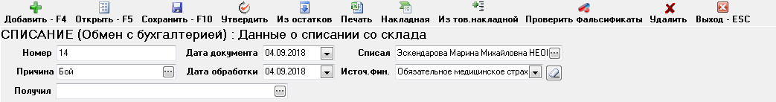
Рисунок 12 - Шапка документа списания
После внесения всех данных нажмите кнопку «Сохранить». Для добавления в требование препарата нажмите кнопку «Добавить». Откроется окно для занесения информации о препарате (Error: Reference source not found).
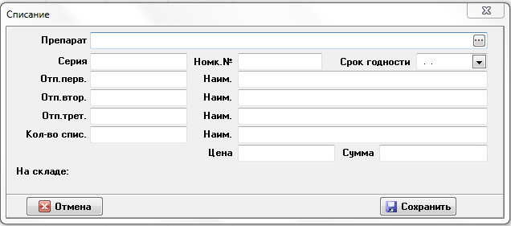
Рисунок 13 - Форма для занесения информации о препарате
В появившемся окне «Списание» необходимо внести данные о препарате. Как только данные будут внесены, нажмите кнопку «Сохранить» в окне «Списание». Данное окно закроется автоматически.
Для просмотра и изменения, внесенных в документ записей, используйте кнопку «Открыть» . Если все записи занесены и документ готов, сохраните документ путем нажатия кнопки «Сохранить».
При необходимости открыть акт списания в MS EXCEL воспользуйтесь кнопкой . Откроется документ MS EXCEL с таблицей препаратов и всех соответствующих параметров
При необходимости открыть данное списание в MS EXCEL как возвратную накладную воспользуйтесь кнопкой 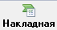. Откроется документ MS EXCEL с таблицей препаратов и всех соответствующих параметров.
Для утверждения документа нажмите кнопку «Утвердить». Далее нажмите кнопку «Выход».
Обратите внимание, что если документ утвержден, то в него можно внести изменения только имея на это специальные права. Не все пользователи АРМ Аптека ЛПУ имеют права на редактирование утвержденных документов.

3.4. Создание заявки.
Для создания документа «Заявка» необходимо на панели кнопок нажать кнопку «Заявка» и выбрать какую заявку необходимо заполнить: Завка поставщику или заявка на закуп ЛП (Error: Reference source not found).
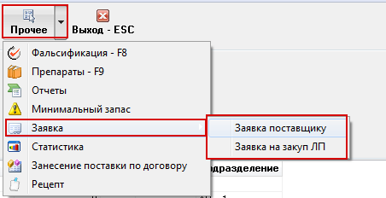
Рисунок 14 - Форма создания документа Заявка.
Откроется форма для создания документа (Рисунок 15 – Заявка поставщикуи Рисунок 16 - Заявка на закуп ЛП)
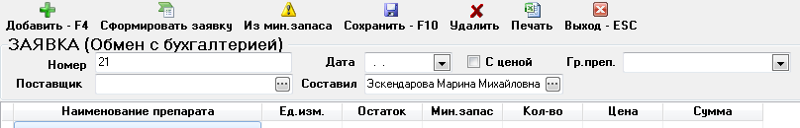
Рисунок 15 – Заявка поставщику
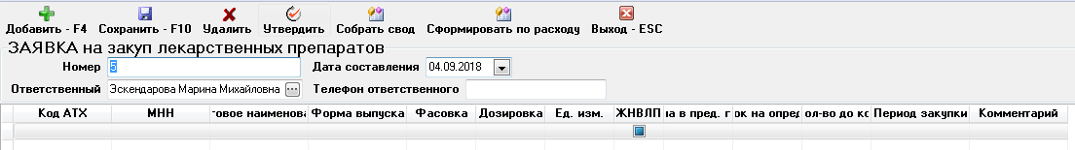
Рисунок 16 - Заявка на закуп ЛП
Для создания документа необходимо заполнить данные о заявке (Error: Reference source not found).
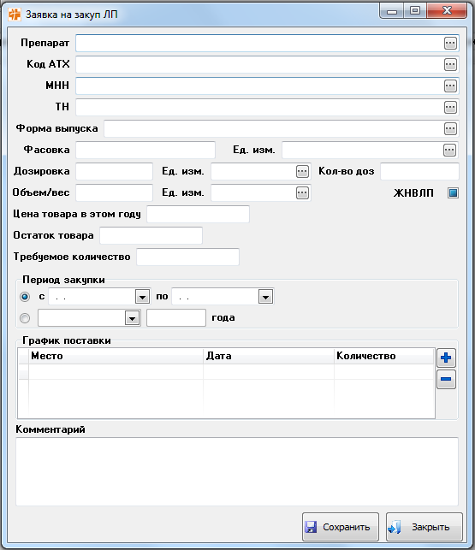
Рисунок 17 - Данные о заявке.
После внесения всех данных нажмите кнопку «Сохранить». Для добавления препаратов вручную нажмите кнопку «Добавить». Откроется справочник препаратов указанного поставщика (Error: Reference source not found). В открывшемся справочнике выбрать необходимый препарат, нажать кнопку «ОК». Повторить эту процедуру необходимое количество раз (для разных препаратов)
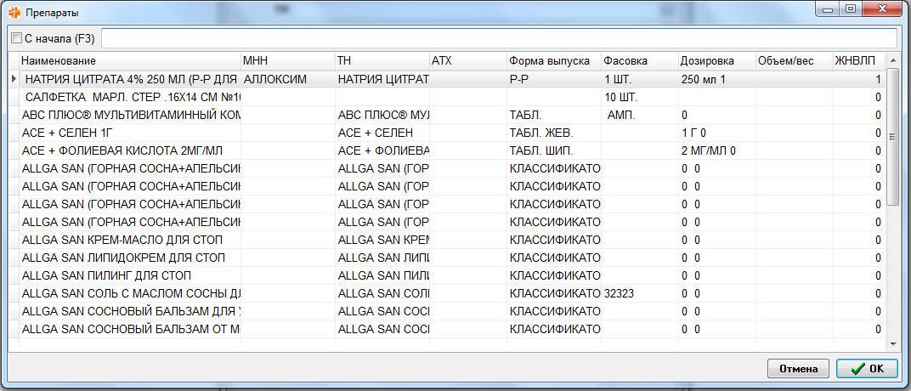
Рисунок 18 - Справочник препаратов.
Для добавления в документ всех препаратов, которые имеют нулевой остаток на складе или меньше минимального запаса, необходимо нажать кнопку 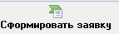.
После добавления препаратов в документ, проставьте необходимое количество препарата. Для формирования заявки «С ценой» необходимо отметить соответствующий признак и проставить цену.
При необходимости открыть данную заявку в MS EXCEL воспользуйтесь кнопкой . Откроется документ MS EXCEL с таблицей препаратов и всех соответствующих параметров.
Для сохранения заявки нажмите кнопку 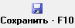. Препараты с не указанным количеством не сохраняются. Для выхода нажмите кнопку «Выход».

Работа со справочниками

Справочник «Остатки».
В справочнике «Остатки» отображается информация о наличии препаратов на складе (Error: Reference source not found). Данный справочник заполняется автоматически при помощи товарных накладных. Так же данный справочник можно заполнять «вручную» (это делается при переходе к данному АРМ, в случае регулярного заполнения справочника «вручную» не будут совпадать отчеты).
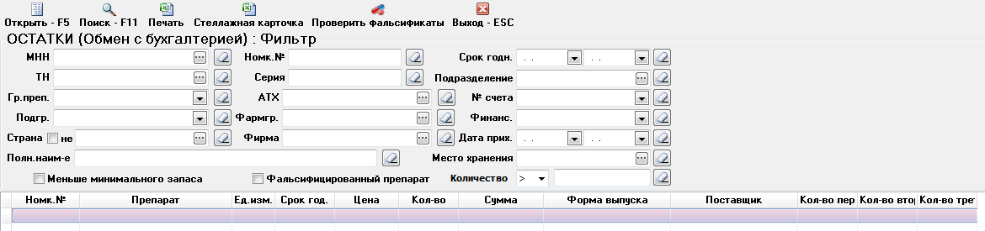
Рисунок 19 - Форма «Остатки».
Для просмотра информации о препарате нажмите кнопку 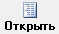
Для удаления препарата нажмите кнопку 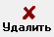
Для поиска препарата в области «Фильтр» заполнить параметры поиска (Error: Reference source not found) и нажать кнопку 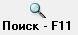
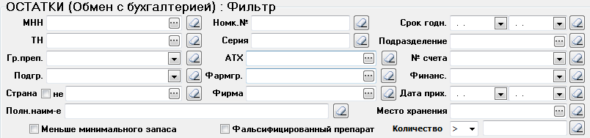
Рисунок 20 - Фильтр поиска
При необходимости вывести в MS EXCEL результат поиска воспользуйтесь кнопкой . Откроется документ MS EXCEL с таблицей препаратов и всех соответствующих параметров.

Справочник «Фальсификация».
В справочнике «Фальсификация» содержится информация о фальсифицированных препаратах (Error: Reference source not found). Данные в справочник вводятся «вручную».
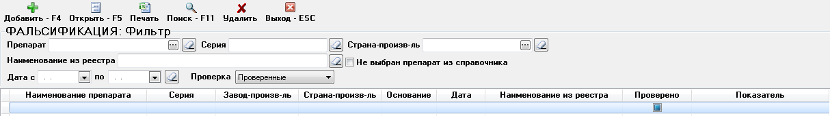
Рисунок 21 - Форма «Фальсификация»
Для добавления препарата в справочник необходимо нажать кнопку 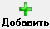. Откроется окно для занесения информации о препарате (Error: Reference source not found)
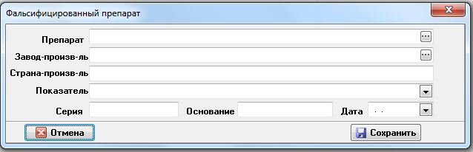
Рисунок 22 - Форма для занесения информации о препарате.
Для просмотра информации о препарате нажмите кнопку 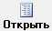, откроется окно с информацией о препарате (Error: Reference source not found)
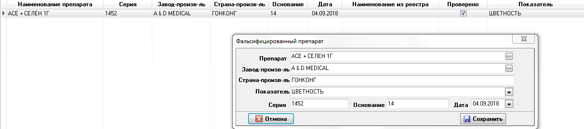
Рисунок 23 - Просмотр информации о препарате.
Для поиска препарата заполните параметры поиска в области «Фильтр» и нажмите кнопку 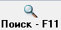. Для удаления препарата нажмите кнопку .

Справочник «Препараты».
Данный справочник содержит наименования препаратов (Рисунок 24 - Форма «Препараты».).
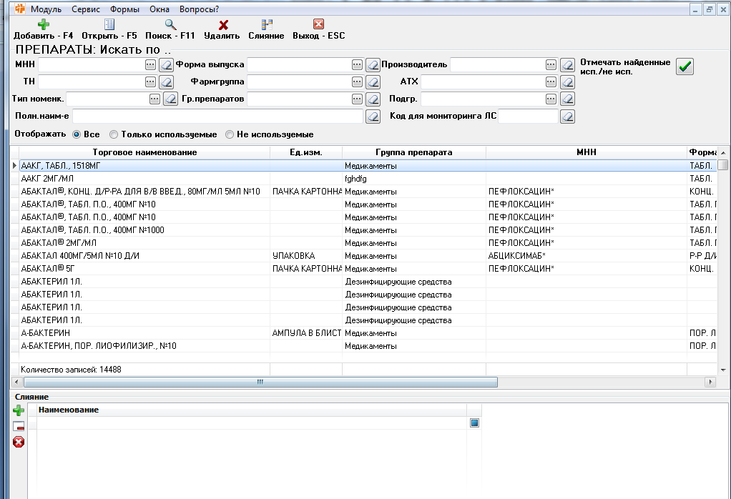
Рисунок 24 - Форма «Препараты».
Для добавления препарата в справочник, необходимо нажать кнопку 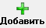. Откроется карточка препарата (Error: Reference source not found).
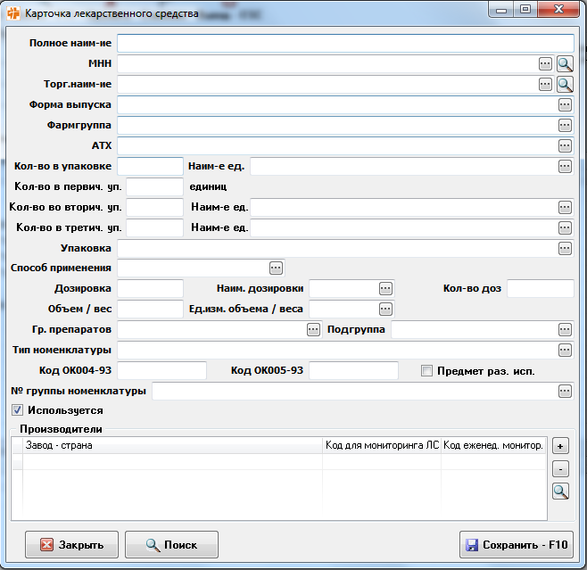
Рисунок 25 - Форма «Препараты».
Введите данные о препарате. Большинство полей заполняются при помощи справочников. После того как ввели все необходимые данные о препарате, нажмите кнопку «Сохранить».
Для поиска препарата в области поиска введите необходимые параметры (Error: Reference source not found) препарата и нажмите кнопку «Поиск».
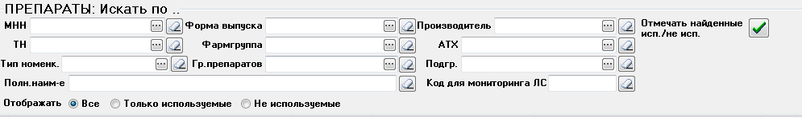
Рисунок 26 - Параметры поиска
Для просмотра информации о выбранном препарате нажмите на кнопку «Открыть». Откроется карточка лекарственного средства (Error: Reference source not found).
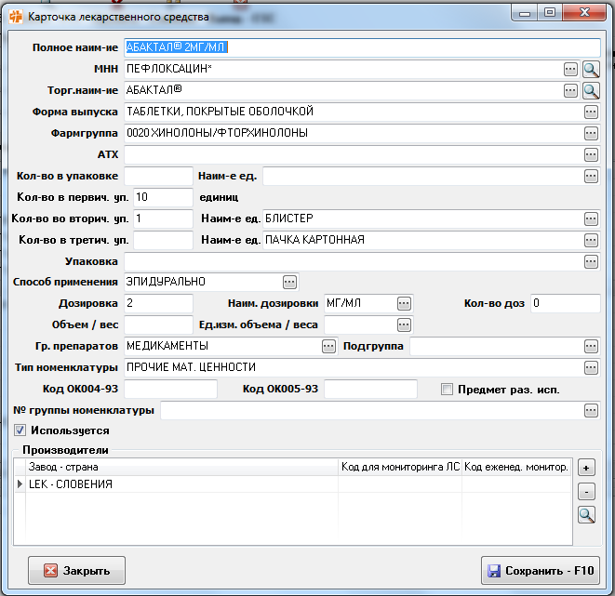
Рисунок 27 - Форма «Карточка лекарственного средства».
Для удаления препарата нажмите кнопку «Удалить».
На форме «Препараты» реализован инструмент «Слияние».
В справочнике препаратов выбирается несколько одинаковых препаратов, указывается, какая запись должна остаться. Все записи кроме этой удаляются.
При нажатии кнопки "Слияние" должна обязательно стоять одна галочка, которая указывает какая запись должна остаться (галочка выставляется двойным щелчком) (Error: Reference source not found)
Для выбора препарата:
- Выделите необходимый препарат в справочнике
- Нажмите кнопку
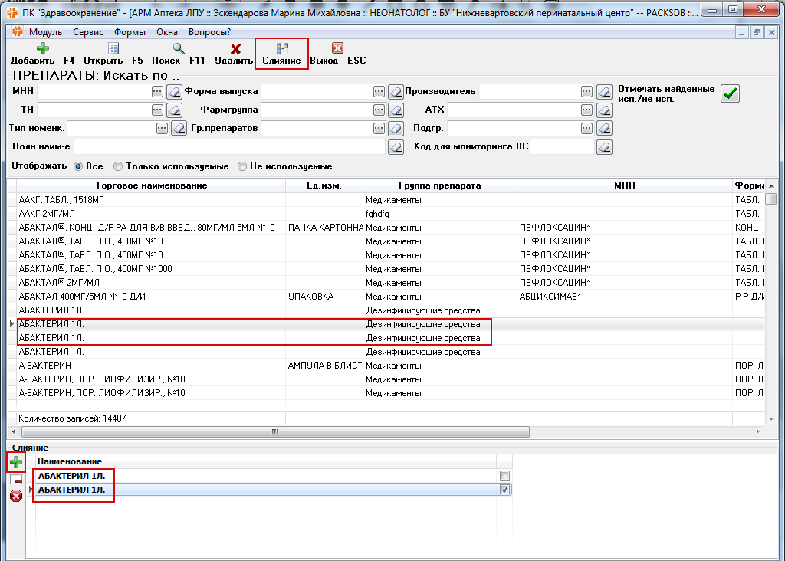
Рисунок 28 - Реализация слияния.

Справочник «Минимальный запас».
Содержит информацию о минимально-необходимом количестве препаратов на складе (Error: Reference source not found).
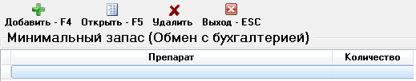
Рисунок 29 - Окно справочника «Минимальный запас».
Для добавления препарата в справочник «Минимальный запас» нажмите кнопку 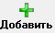. Откроется форма добавления препарата (Error: Reference source not found)
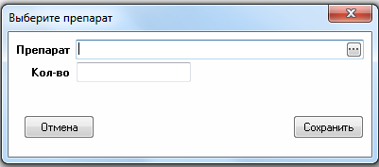
Рисунок 30 - Окно «Выбор препарата».
Внести название препарата и его количество.
Для просмотра информации о препарате нажмите кнопку 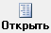
Для удаления препарата из справочника нажмите кнопку 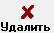

Формирование Отчетов
Для формирования отчетов нажмите кнопку «Отчеты».
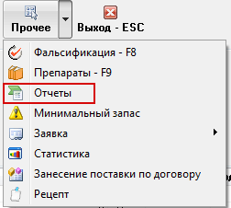
Рисунок 31 – Кнопка «Отчеты»
Откроется форма формирования отчетов (Error: Reference source not found).
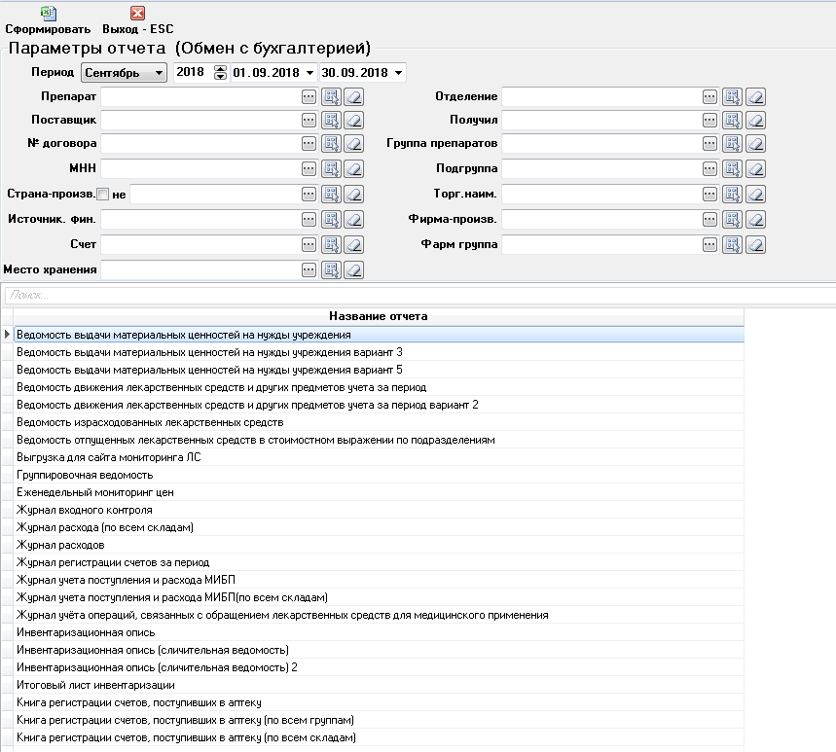
Рисунок 32 - Форма формирования отчетов
Для формирования отчета укажите необходимые параметры отчета (период для формирования отчета, название препарата, название отделения, название поставщика или группу препаратов) (Error: Reference source not found), при необходимости сформировать отчет по нескольким названиям препаратов используйте расширенные параметры формирования отчета. Выберите необходимый вид отчета и нажмите кнопку 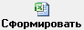.
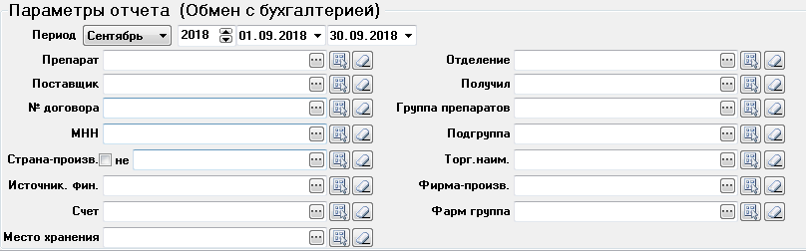
Рисунок 33 - Параметры формирования отчетов.

Расширенные параметры формирования отчета
Для формирования отчета с использованием расширенных параметров нажмите кнопку около необходимого вам параметра. Появится область расширенных параметров (Error: Reference source not found)
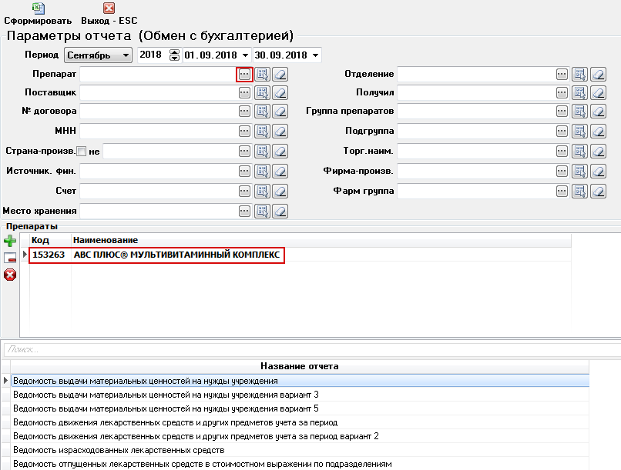
Рисунок 34 - Расширенны параметры формирования отчета.
Для добавления параметра в список нужно нажать кнопку и из открывшегося списка выбрать название препарата, название отделения, название поставщика или группу препаратов, в зависимости от необходимости.

статистика
Для открытия формы статистики (Error: Reference source not found) необходимо нажать кнопку «Статистика».
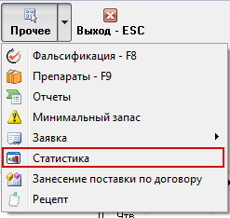
Рисунок 35 – Кнопка «Статистика»
Откроется форма «Статистика» (Рисунок 36 - Форма «Статистика»).
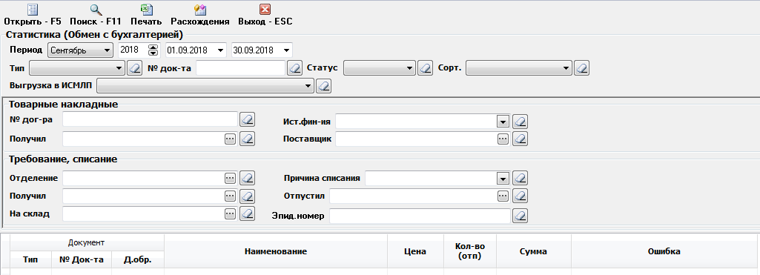
Рисунок 36 - Форма «Статистика»
В верхней части окна находится панель кнопок, под ней находится область основных параметров поиска. В центральной части окна располагается область дополнительных параметров поиска, под ними – область найденных документов.
Для поиска необходимо заполнить необходимые параметры и нажать кнопку 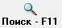.
Для открытия документа необходимо выделить его и нажать кнопку 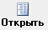.
При необходимости вывести результаты поиска в MS EXCEL воспользуйтесь кнопкой . Откроется документ MS EXCEL с таблицей документов и всех соответствующих параметров.

НАСТРОЙКИ АРМ
В АРМ Аптека ЛПУ имеется возможность использования некоторых настроек.
Настройки открываются через меню «Сервис» - «Настройки АРМ (F2)» (Error: Reference source not found).
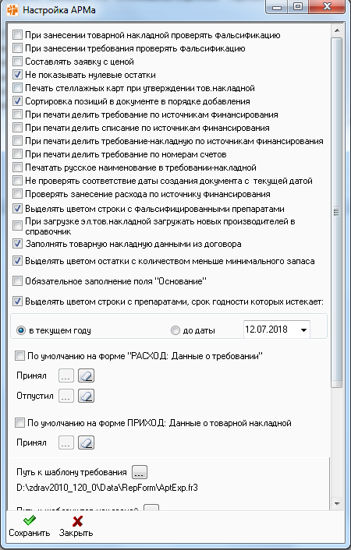
Рисунок 37 - Настройки АРМ.
- Путь к шаблону требования – по кнопке «…» указывается путь к шаблону формы требования, которое будет печататься по кнопке «Печать» в разделе формирования требований.
- Путь к шаблону тов. накладной – по кнопке «…» указывается путь к шаблону формы товарной накладной, которая будет печататься по кнопке «Печать» в разделе формирования накладных.
- Путь к шаблону списания – по кнопке «…» указывается путь к шаблону формы списания, которое будет печататься по кнопке «Печать» в разделе формирования списаний.
При изменении настроек необходимо нажать «Сохранить» и «Закрыть» для выхода из формы настроек. При выходе без изменения нажать только кнопку «Закрыть».

